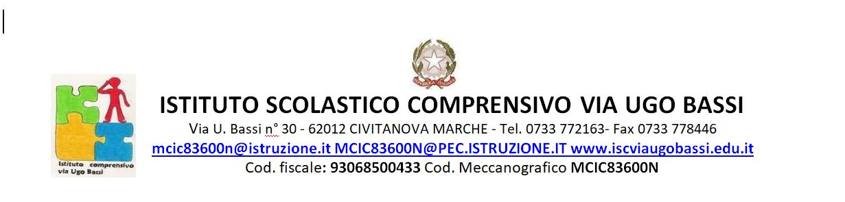

RELAZIONE FINALE DEL CONSIGLIO DI CLASSE

CLASSE

a.s.

COORDINATORE

DESCRIZIONE DELLA CLASSE IN USCITA

FASCE DI LIVELLO
Al termine dell’anno scolastico, la classe può essere così suddivisa in relazione al comportamento sociale:
Alunni rispettosi e responsabili
Alunni corretti
Alunni sostanzialmente corretti
Alunni non sempre corretti
Alunni vivaci e poco controllati
Alunni scorretti e irresponsabili
In relazione al comportamento di lavoro:
Alunni collaborativi e propositivi
Alunni che partecipano in modo costruttivo
Alunni interessati all’attività didattica
Alunni disponibili alla collaborazione se sollecitati
Alunni poco partecipi
Alunni non partecipi
In relazione all’impegno:
Alunni assidui e produttivi nell’impegno.
Alunni autonomi nell’impegno.
Alunni costanti nell’impegno.
Alunni con impegno superficiale e discontinuo.
Alunni che evitano gli impegni.
Alunni che rifiutano gli impegni.
La composizione della classe sotto l’aspetto culturale è la seguente:
Alunni che hanno pienamente raggiunto gli obiettivi programmati (10-9)
Alunni che hanno raggiunto completamente gli obiettivi programmati (8)
Alunni che hanno sostanzialmente raggiunto gli obiettivi programmati (7)
Alunni che hanno raggiunto gli obiettivi settorialmente e/o che durante l’anno hanno avuto difficoltà in alcune discipline(6)
Alunni che non hanno raggiunto gli obiettivi programmati(5-4)

SITUAZIONI PARTICOLARI

METODOLOGIE DIDATTICHE
ogni insegnante ha seguito le linee metodologiche condivise all’inizio dell’anno scolastico per il recupero, il consolidamento e il potenziamento degli obiettivi cognitivi e comportamentali.

Recupero:
controllo dei compiti, del diario e del materiale scolastico; esempi concreti di lavoro in classe; lettura e comprensione guidata; attività volte all’acquisizione della struttura e funzione della lingua; sollecitazioni all’ascolto; schemi guida; lavori individuali, in piccolo e grande gruppo; recupero dei prerequisiti cognitivi; guida all’uso degli strumenti operativi.
Consolidamento:
attività di comprensione, ricerca dei dati e collegamenti tra le conoscenze; verifica dell’ascolto attento con domande stimolo; controllo del lavoro al fine di rilevare la completezza e l’ordine; esercitazioni individuali, in piccolo o in grande gruppo per consolidare le conoscenze e le competenze.
Potenziamento:
esercizi per il miglioramento delle abilità; lavoro sul lessico e sull’esposizione; avvio all’ascolto, alla riflessione e all’accettazione di opinioni diverse dalla propria; attività di organizzazione e gestione del lavoro autonomo; esercitazioni individuali o di gruppo su situazioni problematiche complesse.

ATTIVITÀ E PROGETTI SVOLTI

CRITERI DI VALUTAZIONE
Le valutazioni disciplinari hanno tenuto conto delle osservazioni sistematiche dei processi di apprendimento, delle verifiche periodiche sulle attività programmate, degli interventi realizzati e dei risultati ottenuti; hanno considerato i livelli di formazione raggiunti e le variazioni rispetto ai livelli di partenza.

Civitanova Marche, Il coordinatore
Prof.

